Resolución del Pleno del Instituto de Transparencia, Acceso a la Información Pública y Protección de Datos Personales del Estado de México y Municipios, en Metepec Estado de México, a treinta y uno de octubre de dos mil dieciocho.

VISTO el expediente electrónico formado con motivo del recurso de revisión número 03380/INFOEM/IP/RR/2018, interpuesto por la C.XXXXXXXXXXXXXXX, en lo sucesivo la Recurrente, en contra de la respuesta otorgada por el Instituto de Seguridad Social del Estado de México y Municipios, en lo subsecuente el Sujeto Obligado, se procede a dictar la presente resolución.

A N T E C E D E N T E S

PRIMERO. De la solicitud de información.
Con fecha veinte de agosto de dos mil dieciocho, la Recurrente, presentó a través Sistema de Acceso a la Información Mexiquense (SAIMEX), ante el Sujeto Obligado, la solicitud de acceso a la información pública, registrada bajo el número de Folio 00471/ISSEMYM/IP/2018, mediante la cual solicitó lo siguiente:

“1. Inversión total del proyecto PPS para la construcción del Hospital Regional ISSSEMyM Toluca e ISSEMyM Tlalnepantla. 2. Hasta el momento, ¿Cuántos años faltan por pagar para liquidar la deuda de ambos hospitales con la empresa constructora PRODEMEX, encargada del proyecto PPS y pasen a ser propiedad del ISSEMyM?. 3. ¿En qué modalidad paga el ISSEMyM a la empresa constructora por cada hospital (mensualidades, semestre o anualidad)?. 4. ¿A cuánto asciende el monto mensual que se paga a la empresa por el PPS de cada hospital tanto el de Toluca como el de Tlanepantla?. 5. Anualmente, ¿Cuánto cuesta dar mantenimiento a cada uno de los espacios?. 6. Desde la puesta en marcha de estos espacios de atención a la salud, ¿Cuál es el monto pagado y cuántos años ya ha pagado el ISSEMyM a la empresa constructora?.” [Sic]

Haciéndose constar que del acuse de solicitud de información contenida en el expediente electrónico del SAIMEX, se aprecia que la Recurrente eligió como modalidad de entrega de la información solicitada “a través del SAIMEX”.

SEGUNDO. De la contestación del sujeto obligado.
En el expediente electrónico formado en el sistema SAIMEX, se aprecia que en fecha cinco de septiembre de dos mil dieciocho el Sujeto Obligado remitió la siguiente respuesta:

En respuesta a la solicitud recibida, nos permitimos hacer de su conocimiento que con fundamento en el artículo 53, Fracciones: II, V y VI de la Ley de Transparencia y Acceso a la Información Pública del Estado de México y Municipios, le contestamos que:

Como archivo adjunto, encontrará el oficio que dará respuesta a su solicitud de información. Para cualquier duda o aclaración respecto a la presente respuesta, nos ponemos a sus órdenes en el teléfono (01722) 2261900 extensiones 1151 y 1177.

ATENTAMENTE
DR. EN E. CARLOS TENDILLA GONZÁLEZ

Adjuntando dos archivos con los nombres y contenidos siguientes:

471.IP.pdf, el cual contiene el oficio 203F 80000-UT-904/2018 de fecha cinco de septiembre de dos mil dieciocho, suscrito por el Titular de la Unidad de Transparencia en donde hace del conocimiento que en relación al:
- Punto uno de la solicitud, el Instituto de Seguridad Social no realizo inversión en el citado proyecto;
- Punto dos, se informa que no existe deuda por parte del ISSEMyM, solo un pago mensual por la prestación del servicio, del mismo punto el sujeto Obligado refiere que respecto de la empresa PRODEMEX encargada del proyecto PPS… se informa que los contratos de los proyectos para la prestación de servicios, en relación al hospital de Tlalnepantla, se celebró con el proveedor “infraestructura Hospitalaria del Estado de México S.A de C.V. y para el Hospital de Toluca, se celebró con el proveedor Concesionaria Hospital de Toluca S.A. de C.V.
- Punto tres informan que el ISSEMyM paga de manera mensual,
- Punto cuatro, el pago mensual que se realiza es variable ya que la prestación de servicio corresponde a cada hospital
- Punto cinco en relación al monto que cuesta dar mantenimiento a cada uno de los espacios, el Sujeto Obligado informa que por concepto de mantenimiento en los proyectos de Toluca y Tlalnepantla no se realiza erogaciones, puesto que corresponde al proveedor correspondiente del mantenimiento
- Punto seis refiere a el monto pagado y cuantos años ya ha pagado el ISSEMyM a la empresa contructora, se muestra en documento adjunto que es el siguiente;

ANEXO 471.IP.pdf, el cual contiene tres fojas con la siguiente información:

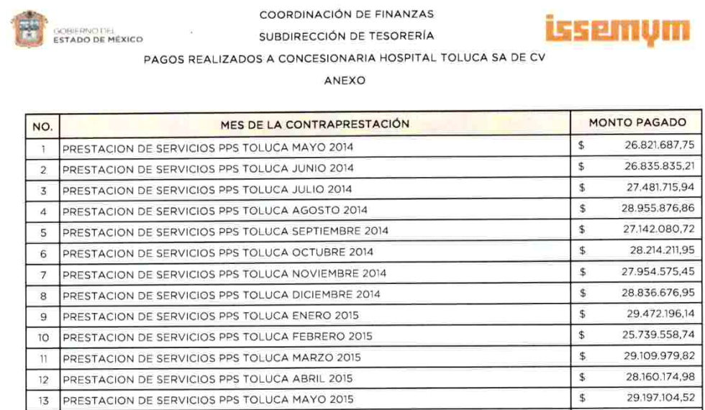
Información que viene desglosada hasta junio de dos mil dieciocho.

TERCERO. De la impugnación de la respuesta.
No conforme con la respuesta notificada por el Sujeto Obligado, la Recurrente en fecha once de septiembre de dos mil dieciocho, interpuso el recurso de revisión, el cual fue registrado en el sistema electrónico con el expediente número 03380/INFOEM/IP/RR/2018, en el cual cita, las siguientes manifestaciones:

Acto Impugnado:
“TEMPORALIDAD PARA CONCLUIR EL CONTRATO CON LAS EMPRESAS CONSTRUCTORAS, CUÁNTOS AÑOS FALTAN POR PAGAR Y A CUÁNTOS AÑOS ESTÁ ESTABLECIDO EN CONTRATO CON LA EMPRESA”[sic]

Razones o Motivos de Inconformidad:
“DE LAS CUESTIONES PLANTEADAS, SOLICITÉ LOS AÑOS QUE FALTAN PARA CONCLUIR LOS CONSTRATOS Y NINGUNA CUESTIÓN FUE CONTESTADA.” [sic]

CUARTO. Del turno del recurso de revisión.
Medio de impugnación que le fue turnado a la Comisionada Zulema Martínez Sánchez, por medio del sistema electrónico, en términos del arábigo 185 fracción I de la Ley de Transparencia y Acceso a la información Pública del Estado de México y Municipios, del cual recayó acuerdo de admisión en fecha diecisiete de septiembre de la presente anualidad, determinándose en él, un plazo de siete días para que las partes manifestaran lo que a su derecho corresponda en términos del numeral ya citado.

QUINTO. De la etapa de manifestaciones y/o alegatos.
Así, una vez transcurrido el término legal referido se destaca que el Sujeto Obligado en fecha veinticuatro de septiembre de dos mil dieciocho, remitió informe justificado, mediante cuatro archivos, con los nombres y contenidos siguientes:
471.IP.pdf, archivo que contiene el mismo documento con el que se dio respuesta a la solicitud de información.
SOLICITUD 471.IP.pdf, contiene el formato de la solicitud de información que suscribió el particular.
INFORME JUSTIF. 471.IP.pdf, contiene el oficio 203F-8000-UT-960/2018, de fecha veintiuno de septiembre de la presente anualidad, signado por el Responsable y Titular de la Unidad de Transparencia, en donde hace del conocimiento que del acto impugnado y razones y motivos de inconformidad, se advierte una ampliación en sus motivos de inconformidad ya que en la solicitud de información menciona que en el punto dos ¡cuantos años faltan por pagar para liquidar la deuda de ambos hospitales con la empresa constructora PRODEMEX, encargada del proyecto PPS y pasen a ser propiedad del ISSEMyM, en ese sentido la respuesta fue en el tenor que no existe deuda, más bien existe un pago mensual por la prestación del servicio, ahora en los motivos de inconformidad refiere que requiere la temporalidad para concluir el contrato con las empresas constructoras, cuantos años faltan por pagar y a cuantos años se estableció el contrato, no obstante informa lo siguiente:
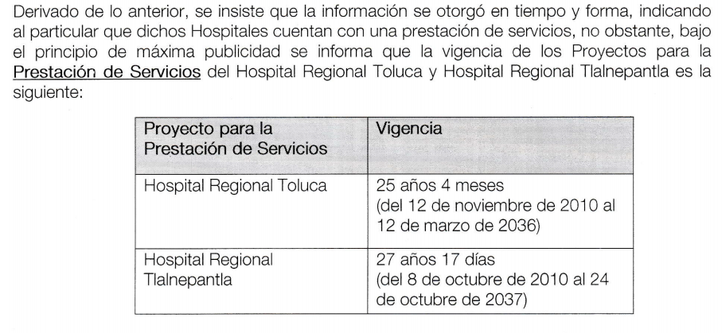
RECURSO DE REVISIÓN 471.IP.pdf, contiene el formato del recurso de revisión que suscribió el particular.
Información que fue puesta a la vista del particular en fecha tres de octubre de dos mil dieciocho.

Por parte de la Recurrente no realizo manifestación alguna.

Del cierre de instrucción.
Así, una vez transcurrido el término legal, se decreta el cierre de instrucción en fecha diez de octubre de dos mil dieciocho, en términos del artículo 185 Fracción VI de la Ley de Transparencia y Acceso a la Información Pública del Estado de México y Municipios, iniciando el término legal para dictar resolución definitiva del asunto.

C O N S I D E R A N D O

PRIMERO. De la competencia.
Este Instituto de Transparencia, Acceso a la Información Pública y Protección de Datos Personales del Estado de México y Municipios, es competente para conocer y resolver el presente recurso de revisión interpuesto por el ciudadano, conforme a lo dispuesto en los artículos 6, apartado A, fracción IV de la Constitución Política de los Estados Unidos Mexicanos, 5, párrafos vigésimo, vigésimo primero y vigésimo segundo fracción IV de la Constitución Política del Estado Libre y Soberano de México, 1, 2 fracción II, 13, 29, 36 fracciones II y III, 176, 178, 179 fracción V, 181 párrafo tercero, 182, 185, 188 y 194 de la Ley de Transparencia y Acceso a la Información Pública del Estado de México y Municipios, 9, fracciones I y XXIV y 11 del Reglamento Interior del Instituto de Transparencia, Acceso a la Información Pública y Protección de Datos Personales del Estado de México y Municipios.

SEGUNDO. De los alcances del Recurso de Revisión.
Anterior a todo debe destacarse que el recurso de revisión tiene el fin y alcance que señalan los numerales 176, 179 fracción V, 181 párrafo cuarto, 194 y 195 y demás aplicables de la Ley de Transparencia y Acceso a la Información Pública del Estado de México y Municipios vigente y será analizado conforme a las actuaciones que obren en el expediente electrónico con la finalidad de reparar cualquier posible afectación al derecho de acceso a la información pública y garantizando el principio rector de máxima publicidad.

TERCERO. Del estudio de las causas de improcedencia.
El estudio de las causas de improcedencia que se hagan valer por las partes o que se advierta de oficio por este Resolutor debe ser objeto de análisis previo al estudio de fondo del asunto ya que el estudio de los presupuestos procesales sobre el inicio o trámite de un proceso genera eficacia jurídica de las resoluciones, más aún que se trata de una figura procesal adoptada en la ley de la materia la cual impide su estudio y resolución cuando una vez admitido el recurso de revisión se advierta una causa de improcedencia que permita sobreseer el recurso de revisión sin estudiar el fondo del asunto; circunstancias anteriores que no son incompatibles con el derecho de acceso a la justicia, ya que éste no se coarta por regular causas de improcedencia y sobreseimiento con tales fines.

IMPROCEDENCIA Y SOBRESEIMIENTO EN EL JUICIO DE AMPARO. LAS CAUSAS PREVISTAS EN LOS ARTÍCULOS 73 Y 74 DE LA LEY DE LA MATERIA, RESPECTIVAMENTE, NO SON INCOMPATIBLES CON EL ARTÍCULO 25.1 DE LA CONVENCIÓN AMERICANA SOBRE DERECHOS HUMANOS.
Del examen de compatibilidad de los artículos 73 y 74 de la Ley de Amparo con el artículo 25.1 de la Convención Americana sobre Derechos Humanos no se advierte que el derecho interno desatienda los estándares que pretenden proteger los derechos humanos en dicho tratado, por regular causas de improcedencia y sobreseimiento que impiden abordar el estudio de fondo del asunto en el juicio de amparo, en virtud de que el propósito de condicionar el acceso a los tribunales para evitar un sobrecargo de casos sin mérito, es en sí legítimo, por lo que esa compatibilidad, en cuanto a los requisitos para la admisibilidad de los recursos dependerá, en principio, de los siguientes criterios: no pueden ser irracionales ni de tal naturaleza que despojen al derecho de su esencia, ni discriminatorios y, en el caso, la razonabilidad de esas causas se justifica por la viabilidad de que una eventual sentencia concesoria tenga un ámbito de protección concreto y no entre en conflicto con el orden jurídico, no son de tal naturaleza que despojen al derecho de su esencia ni tampoco son discriminatorias, pues no existe alguna condicionante para su aplicabilidad, en función de cuestiones personales o particulares del quejoso. Por tanto, las indicadas causas de improcedencia y sobreseimiento no son incompatibles con el citado precepto 25.1, pues no impiden decidir sencilla, rápida y efectivamente sobre los derechos fundamentales reclamados como violados dentro del juicio de garantías.

Por lo que una vez que se analizó el expediente en estudio se cae en la cuenta de que no se actualiza ninguna de las casuales a continuación transcritas:

“Artículo 191. El recurso será desechado por improcedente cuando:
I. Sea extemporáneo por haber transcurrido el plazo establecido en la presente Ley, a partir de la respuesta;
II. Se esté tramitando ante el Poder Judicial de la Federación algún recurso o medio de defensa interpuesto por el recurrente;
III. No actualice alguno de los supuestos previstos en la presente Ley;
IV. No se haya desahogado la prevención en los términos establecidos en la presente Ley;
V. Se impugne la veracidad de la información proporcionada;
VI. Se trate de una consulta, o trámite en específico; y
VII. El recurrente amplíe su solicitud en el recurso de revisión, únicamente respecto de los nuevos contenidos.”

Ya que no fue interpuesto de forma extemporánea, no se está tramitando ante el Poder Judicial Federal, no es una consulta, o trámite en específico, ni tampoco se advierte que la recurrente amplíe su solicitud en el recurso de revisión, por lo que al no existir causas de improcedencia invocadas por las partes ni advertidas de oficio, este Órgano Garante de la Transparencia se avoca al análisis del fondo del asunto que nos ocupa.

Así las cosas, al no existir causas de improcedencia invocadas por las partes ni advertidas de oficio por este Resolutor, se procede al análisis del fondo de los asuntos en los siguientes términos.

CUARTO. Del estudio y resolución del asunto.
Ahora bien, se procede al análisis del presente recurso, así como al contenido íntegro de las actuaciones que obran en el expediente electrónico, para así estar en posibilidad este Órgano Colegiado de dictar el fallo correspondiente conforme a derecho, tomando en consideración los elementos aportados por las partes y apegándose en todo momento al principio de máxima publicidad consagrado en nuestra Constitución Federal, Local y demás leyes aplicables en la materia, así como en los tratados internacionales en los que el Estado Mexicano sea parte, en concordancia con el artículo 8 de la Ley de Transparencia local.

En este sentido nuestro estudio versará en determinar si la información remitida mediante respuesta e informe justificado, colma el derecho de acceso a la información solicitado por la Recurrente, por lo tanto analizaremos los requerimientos así como la respuesta otorgada:

Requerimiento | Respuesta | Colma
1. Inversión total del proyecto PPS para la construcción del Hospital Regional ISSSEMyM Toluca e ISSEMyM Tlalnepantla. | El ISSEMyM no realizo inversión en los proyectos | 
2. Hasta el momento, ¿Cuántos años faltan por pagar para liquidar la deuda de ambos hospitales con la empresa constructora PRODEMEX, encargada del proyecto PPS y pasen a ser propiedad del ISSEMyM?. | No existe deuda por parte del ISSEMyM, respecto de los hospitales, mas bien existe un pago mensual por la prestación de servicios (PPS). | 
3. ¿En qué modalidad paga el ISSEMyM a la empresa constructora por cada hospital (mensualidades, semestre o anualidad)?. | El ISSEMyM, paga de manera mensual | 
4. ¿A cuánto asciende el monto mensual que se paga a la empresa por el PPS de cada hospital tanto el de Toluca como el de Tlanepantla?. | El monto mensual que se paga por lo Hospitales Regionales Toluca y Tlalnepantla es variable, ya que corresponde a la prestación de servicios proporcionados, por cada uno de ellos. | 
5. Anualmente, ¿Cuánto cuesta dar mantenimiento a cada uno de los espacios?. | El ISSEMyM, no realiza erogaciones por concepto de mantenimiento en los proyectos de prestación de servicios de los hospitales regionales de Toluca y Tlanepantla, toda vez que corresponde al proveedor el mantenimiento correspondiente. | 
6. Desde la puesta en marcha de estos espacios de atención a la salud, ¿Cuál es el monto pagado y cuántos años ya ha pagado el ISSEMyM a la empresa constructora?.” | Se remite un anexo que muestra los pagos que se han realizado por cada uno de los hospitales. | 

Cabe señalar que en la pagina oficial de Transparencia Fiscal, en la sección Rendicón de cuentas en el tomo X Organismos Auxiliares y Autonomos, se encuentra el Instituto de Seguridad Social del Estado de México y Municipios, en donde se desglosa la cuenta pública de dicho Sujeto Obligado, en donde se advierte la siguiente información en la paginas 22, se establece lo siguiente:

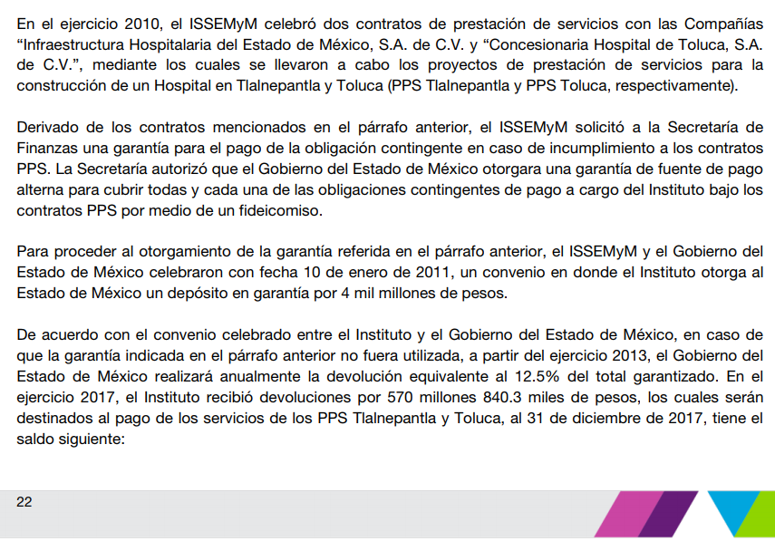

De la imagen anterior se advierte que en efecto para la construcción de hospital mediante las cuales se llevó a cabo los proyectos de prestación de servicios (PPS), de Tlalnepantla y Toluca, en el año dos mil diez, es decir que en efecto la respuesta remitida por el Sujeto Obligado es correcta puesto que se contrató a dos empresas para llevará a cabo la construcción de los hospitales y para la prestación del servicio.

En este tenor las respuestas otorgadas por el Sujeto Obligado se encuentran colmadas, aunado a ello, es dable señalar que los actos que realicen los servidores públicos, se realizan apegados a la atribuciones conferidas en los manuales y reglamentos que al efecto se expidan por lo tanto, este Órgano de Transparencia no cuenta con las facultades para dudar de la veracidad de la información que manifiesta el Sujeto Obligado, por analogía el criterio 31/10 emitido por el entonces Instituto Federal de Acceso a la Información y Protección de Datos ahora Instituto Federal de Acceso a la Información y Protección de Datos que establece:

El Instituto Federal de Acceso a la Información y Protección de Datos no cuenta con facultades para pronunciarse respecto de la veracidad de los documentos proporcionados por los sujetos obligados. El Instituto Federal de Acceso a la Información y Protección de Datos es un órgano de la Administración Pública Federal con autonomía operativa, presupuestaria y de decisión, encargado de promover y difundir el ejercicio del derecho de acceso a la información; resolver sobre la negativa de las solicitudes de acceso a la información; y proteger los datos personales en poder de las dependencias y entidades. Sin embargo, no está facultado para pronunciarse sobre la veracidad de la información proporcionada por las autoridades en respuesta a las solicitudes de información que les presentan los particulares, en virtud de que en los artículos 49 y 50 de la Ley Federal de Transparencia y Acceso a la Información Pública Gubernamental no se prevé una causal que permita al Instituto Federal de Acceso a la Información y Protección de Datos conocer, vía recurso revisión, al respecto.

En síntesis, el derecho de acceso a la información pública se satisface en aquellos casos en que se entregue el soporte documental en que conste la información pública, toda vez que, los Sujetos Obligados no tienen el deber de generar, poseer o administrar la información pública con el grado de detalle solicitado; esto es, que no tienen el deber de generar un documento ad hoc, para satisfacer el derecho de acceso a la información pública, como lo establece el artículo 12 de la Ley de Transparencia y Acceso a la Información Pública del Estado de México y Municipios.

Como apoyo a lo anterior, es aplicable el Criterio 03-17, emitido por el Instituto Nacional de Transparencia, Acceso a la Información y Protección de Datos Personales, que dice:

“No existe obligación de elaborar documentos ad hoc para atender las solicitudes de acceso a la información. Los artículos 129 de la Ley General de Transparencia y Acceso a la Información Pública y 130, párrafo cuarto, de la Ley Federal de Transparencia y Acceso a la Información Pública, señalan que los sujetos obligados deberán otorgar acceso a los documentos que se encuentren en sus archivos o que estén obligados a documentar, de acuerdo con sus facultades, competencias o funciones, conforme a las características físicas de la información o del lugar donde se encuentre. Por lo anterior, los sujetos obligados deben garantizar el derecho de acceso a la información del particular, proporcionando la información con la que cuentan en el formato en que la misma obre en sus archivos; sin necesidad de elaborar documentos ad hoc para atender las solicitudes de información.

Resoluciones:
RRA 0050/16. Instituto Nacional para la Evaluación de la Educación. 13 julio de 2016. Por unanimidad. Comisionado Ponente: Francisco Javier Acuña Llamas.
RRA 0310/16. Instituto Nacional de Transparencia, Acceso a la Información y Protección de Datos Personales. 10 de agosto de 2016. Por unanimidad. Comisionada Ponente. Areli Cano Guadiana.
RRA 1889/16. Secretaría de Hacienda y Crédito Público. 05 de octubre de 2016. Por unanimidad. Comisionada Ponente. Ximena Puente de la Mora.”

No pasa desapercibido que las razones y motivos de inconformidad vertidos por la Recurrente resulta infundados, ya que en efecto como lo hizo valer el Sujeto Obligado en su informe justificado, son considerados un plus petitio, ya que la Recurrente pretende ampliar sus requerimientos mediante recurso de revisión, inconformándose con nuevos requerimientos, respecto a lo requerido originalmente, ya que en ningún momento solicito que se le informará la temporalidad para concluir el contrato, tampoco los años que faltan por pagar y la temporalidad de contrato,siendo el caso que pretende ampliar lo solicitado de origen, emanando lo que en la teoría jurídica se le denomina como plus petitio; por lo que, dichas razones y motivos de inconformidad son inoperantes.

Sirve de apoyo a lo anterior por analogía, la Jurisprudencia No. 29 visible a foja 19 del Apéndice al Semanario Judicial de la Federación 1917-1995, Torno VI, Materia Común, Primera Parte, Tesis de la Suprema Corte de Justicia, que enseña:
"AGRAVIOS EN LA REVISION. DEBEN ESTAR EN RELACION DIRECTA CON LOS FUNDAMENTOS Y CONSIDERACIONES DE LA SENTENCIA.- Los agravios deben estar en relación directa e inmediata con los fundamentos contenidos en la sentencia que se recurre, y forzosamente deben contener, no sólo la cita de las disposiciones legales que se estimen infringidas y su concepto, sino también la concordancia entre aquellas, este y las consideraciones que fundamenten esa propia sentencia, pues de adoptar lo contrario, resultaría la introducción de nuevas cuestiones en la revisión, que no constituyen su materia, toda vez que esta se limita al estudio integral del fallo que se combate, con vista de los motivos de inconformidad que plantean los recurrentes."

Así entonces dichas manifestaciones no serán materia de estudio, no obstante en aras de salvaguardar el derecho de acceso a la información solicitado por el particular, el Sujeto Obligado, mediante informe justificado remitió la información correspondiente, misma que ya fue puesta a la vista del particular.
Finalmente y en mérito de lo expuesto en líneas anteriores, resultan infundados los motivos de inconformidad vertidos por la Recurrente, por ello con fundamento en el artículo 186 fracción II de la Ley de Transparencia y Acceso a la Información Pública del Estado de México y Municipios, se confirma la respuesta a la solicitud de información 00471/ISSEMYM/IP/2018, que ha sido materia del presente fallo.

Por lo antes expuesto y fundado.

SE RESUELVE

PRIMERO. Se confirma la respuesta del Sujeto Obligado, en el recurso de revisión 03380/INFOEM/IP/RR/2018, por resultar infundados los motivos de inconformidad vertidos por la Recurrente, en términos del Considerando Cuarto de ésta resolución.

SEGUNDO. Notifiquese la presente resolución al Titular de la Unidad de Transparencia del Sujeto Obligado, vía SAIMEX.

TERCERO. Notifiquese la presente resolución a la Recurrente vía SAIMEX y hágase del conocimiento que en caso de considerar que le causa algún perjuicio, podrá promover el Juicio de Amparo en los términos de las leyes aplicables, de acuerdo a lo estipulado por el artículo 196 de la Ley de Transparencia y Acceso a la Información Pública del Estado de México y Municipios.
ASÍ LO RESUELVE, POR UNANIMIDAD DE VOTOS EL PLENO DEL INSTITUTO DE TRANSPARENCIA, ACCESO A LA INFORMACIÓN PÚBLICA Y PROTECCIÓN DE DATOS PERSONALES DEL ESTADO DE MÉXICO Y MUNICIPIOS, CONFORMADO POR LOS COMISIONADOS ZULEMA MARTÍNEZ SÁNCHEZ, EVA ABAID YAPUR, JOSÉ GUADALUPE LUNA HERNÁNDEZ, JAVIER MARTÍNEZ CRUZ Y LUIS GUSTAVO PARRA NORIEGA EN LA CUADRAGÉSIMA SESIÓN ORDINARIA CELEBRADA EL TREINTA Y UNO DE OCTUBRE DE DOS MIL DIECIOCHO, ANTE EL SECRETARIO TÉCNICO DEL PLENO, ALEXIS TAPIA RAMÍREZ. -------------------------------------------------------------------------------------------------------------------------------------------------------------------------------------------------------------------------------------------------------------------------------------------------------------------------------------------------------------------------------------------------------------------------------------------------------------------------------------------------------------------------------------------------------------------------------------------------------------------------------------------------------------------------------------------------------------------------------------------------------------------------------------------------------------------------------------------------------------------------------------------------------------------------------------------------------------------------------------------------------------------------------------------------------------------------------------------------------------------------------------------------------------------------------------------------------------------------------------------------------------------------------------------------------------------------------------------------------------------------------------------------------------------------------------------------------------------------------------------------------------------------------------------------------------------------------------------------------------------------------------------------------------------------------------------------------------------------------------------

Zulema Martínez Sánchez
Comisionada Presidenta
(Rúbrica).

José Guadalupe Luna Hernández
Comisionado
(Rúbrica).

Eva Abaid Yapur
Comisionada
(Rúbrica).

Luis Gustavo Parra Noriega
Comisionado
(Rúbrica).

Javier Martínez Cruz
Comisionado
(Rúbrica).

Alexis Tapia Ramírez
Secretario Técnico del Pleno
(Rúbrica).

Esta hoja corresponde a la resolución de fecha treinta y uno de octubre de dos mil dieciocho, emitida en el recurso de revisión 03380/INFOEM/IP/RR/2018.
OSAM/MOC

